Все настройки указываются в пипсах. Далее всю информацию советник выводит в пунктах. Все валюты советник берет из обзора рынка. Если какие то валюты нужно исключить, просто удалите их из обзора рынка. Так же советник находит свои ордера, если вдруг случился сбой.

= "-----Настройки лота-----";

0.1; //Начальный лот
Статический лот, устанавливаемый пользователем. Не меняется на всем протяжении работы советника

= true; //Использовать динамический лот
При true, Отключается статический лот и используется динамический.

= 1000; //Кол-во ед. для динмич. лота
Кол-во дензнаков для расчета динамического лота. Расчет: получаем минимальный лот, например он составляет 0,01
Кол-во единиц баланса ставим 3000. То при депозите в 9000, будут открываться ордера 0,03 лота. По достижении 12000 0,04 и т.д.

= "-----Условия стратегии-----";
= 2000; //Минимальный размер свечи
Минимальный размер недельной свечи

= true; //Открывать ордера при ГЭПЕ
Разрешается открывать ордера при ГЭПЕ. Ставиться отложенный ордер в сторону сделки (Buy или Sell Limit).
Если через 48 часов не сработал, удаляется. (Правило против стратегии)

= true; //Открывать ордера в обе стороны
Разрешается открывать дополнительный ордер в противоположную сторону, правил стратегии. (Правило против стратегии)

= false; //Использовать динамический Профит или
Если true, то за профит будет браться 25% размера свечи. Если свеча 200 пунктов, то профит составит 50 пунктов, если свеча 400, то профит 100 пунктов.

= 500; //Тэйк профит
Иначе тейк будет указан пользователем.

= 3; //Время ожидания открытия ордера в мин.
После открытия рынка ждем определенное время в минутах, пока не заработает брокер ()

= "-----Настройки усреднения-----"
= true; //Использовать усреднение
true = Разрешаем использовать усреднение.

= 0; //0 - Статическая сетка, 1 - Аллигатор
Если 0, то шаг сетки будет одинаковым, через заданное кол-во пунктов
Если 1, то для поиска сигнала будет использоваться аллигатор и фракталы.

Пример статической сетки с шагом усреднения 1000 пипсов (100 старых пунктов).
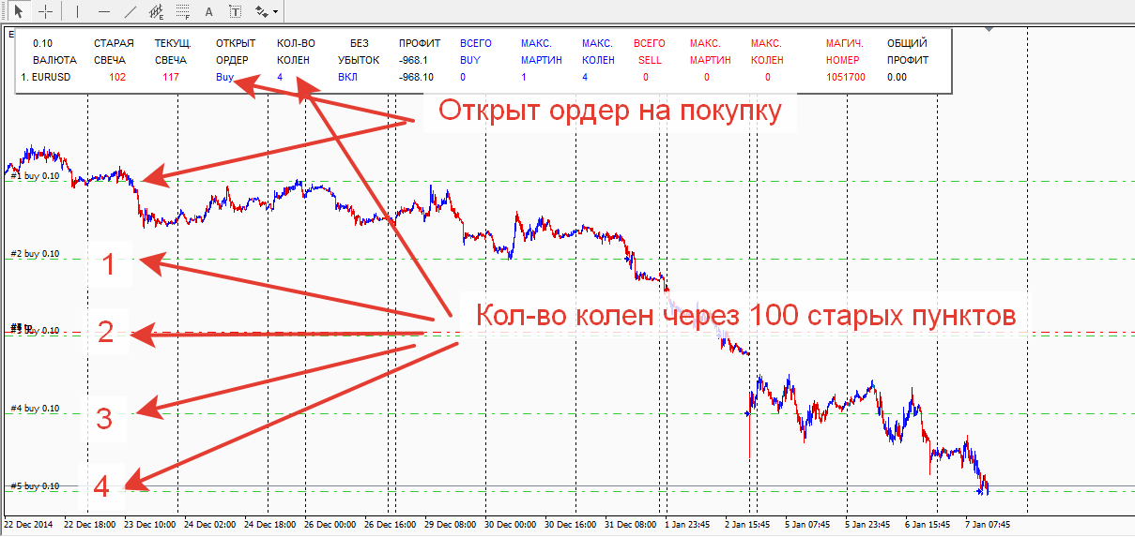

Пример работы сетки на аллигаторе, сетка 100 пунктов, период аллигатора 1 час, буфер 10 пунктов

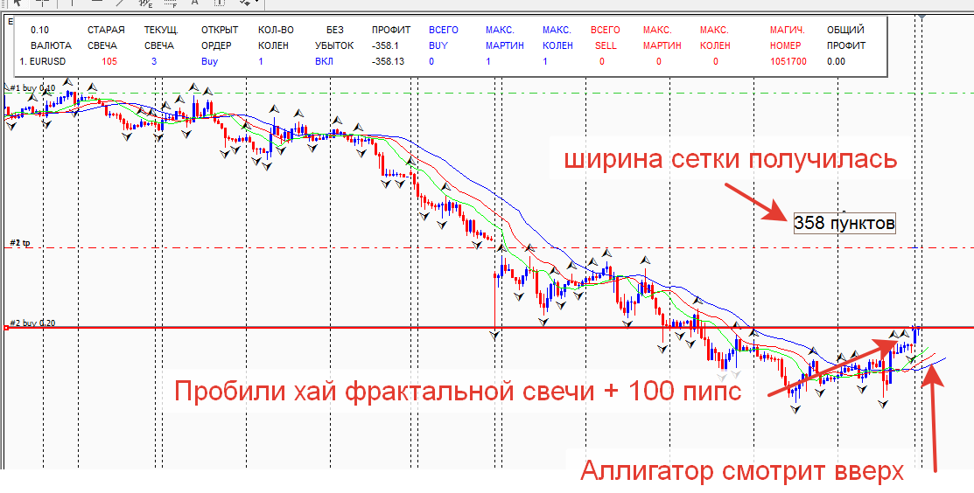

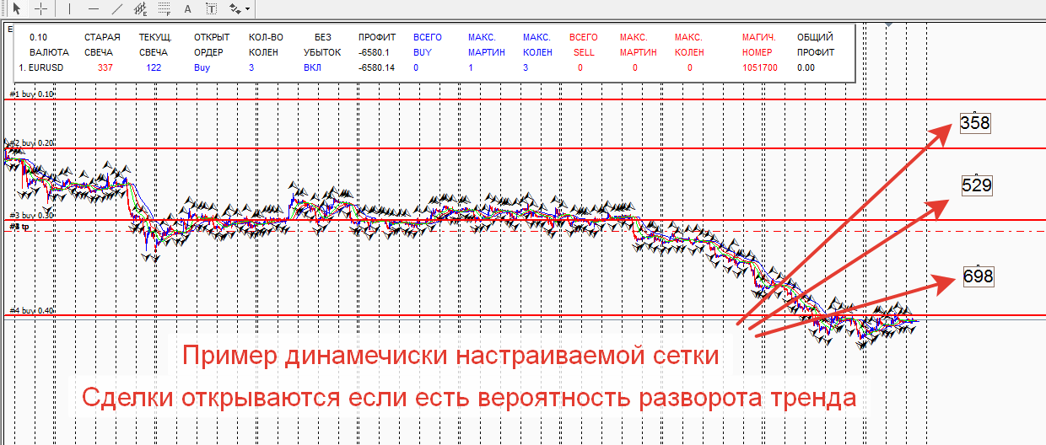

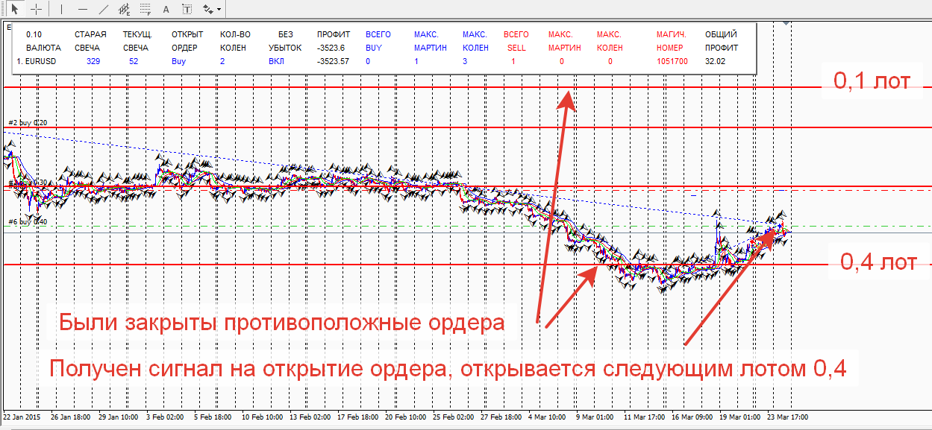

= 1000; //Шаг сетки усреднения
Минимальный шаг сетки.

100; //Размер буфера

= PERIOD_H1; //Период аллигатора

= true; //Использовать безубыток
Если = true , то профит всех ордеров, а также сеток будет переведен в безубыток, через время указанное ниже.

= 48; //Переводить в безубыток через ?? часов
Если поставить 120 часов, то будет выпадать на начало следующей недели, время открытия ордеров по стратегии. В советнике возникает ошибка, пока нет проверки данного косяка не рекомендуется ставить время больше 116 и менее 124 часов. Советник пересчитывает своп и комиссию.

= 3; //Переводить в безубыток через ?? колен усреднения
Так же включается безубыток, когда открывается указанное кол-во колен сетки

= "-----Настройки дробления-----";

= 2; //Кол-во ордеров с которого начинается дробление

= "-----Общие настройки-----";

= 1051700; //Магический номер

= 30; //Проскальзывание

= "-----Настройки панели-----";

= true; //Вывести панель информации
Выводит информационную панель на экран.
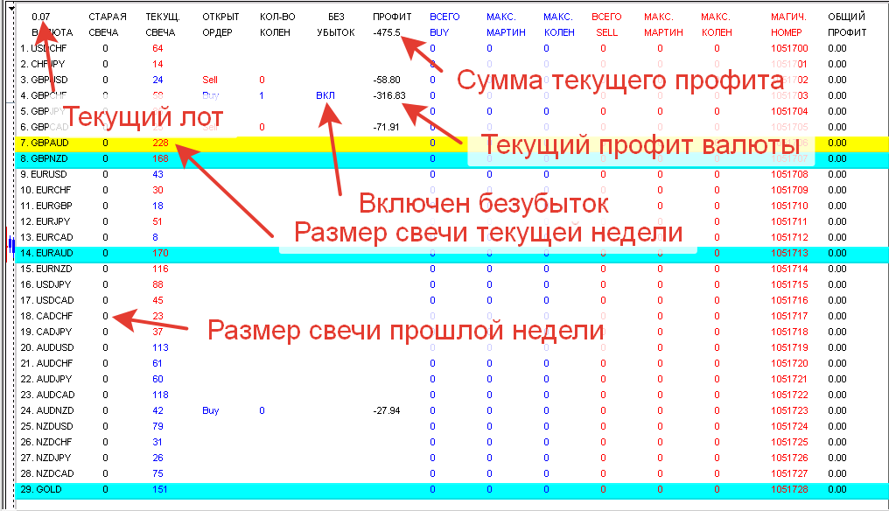

В тестере панель автоматически приобретет следующий вид. Отобразится одна строка с текущей валютой.
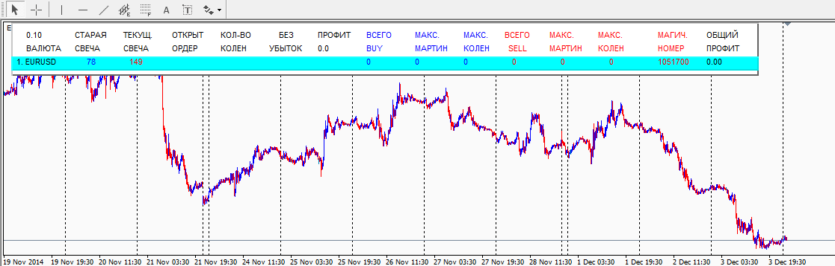

= 1; //Время обновления панели в сек.
Информация в панели будет обновляться 1 раз в секунду, в тестере панель будет обновляться 1 раз в час.

